用人单位操作指南
尊敬的用人单位：
首先衷心感谢贵单位对我校毕业生就业及实习工作的关心和支持！
湘潭理工学院是经教育部批准的湖南省第一所完成独立学院转设的普通本科高校，位于湖南省湘潭市九华经开区。2027届毕业生3653人，本科专业44个。

一、登录
点击直接进入 湘潭理工学院就业信息网或输入网址xtlgxy.bysjy.com.cn，点击“单位登录/注册”，进行登录（已注册云就业平台单位可直接登录，未注册单位需点击“注册”，按流程注册提交相关材料）。
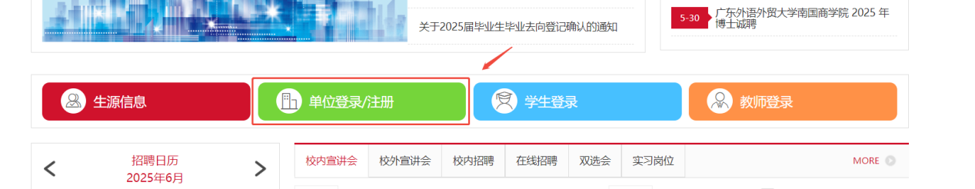
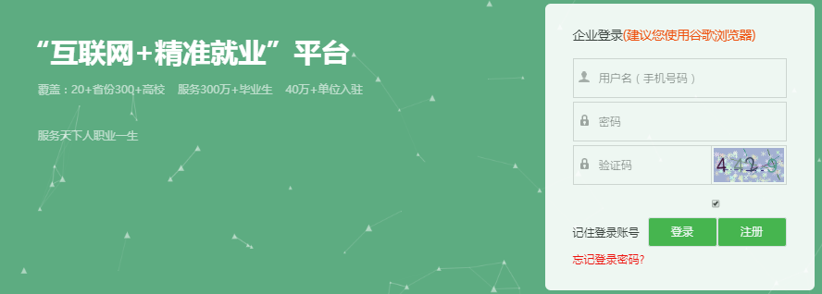

二、未入驻单位申请入驻
若尚未入驻本校，请点击“入驻学校”，搜索“湘潭理工学院”并点击“入驻”。（已入驻相应学校则可直接在“双选会”模块中进行操作）
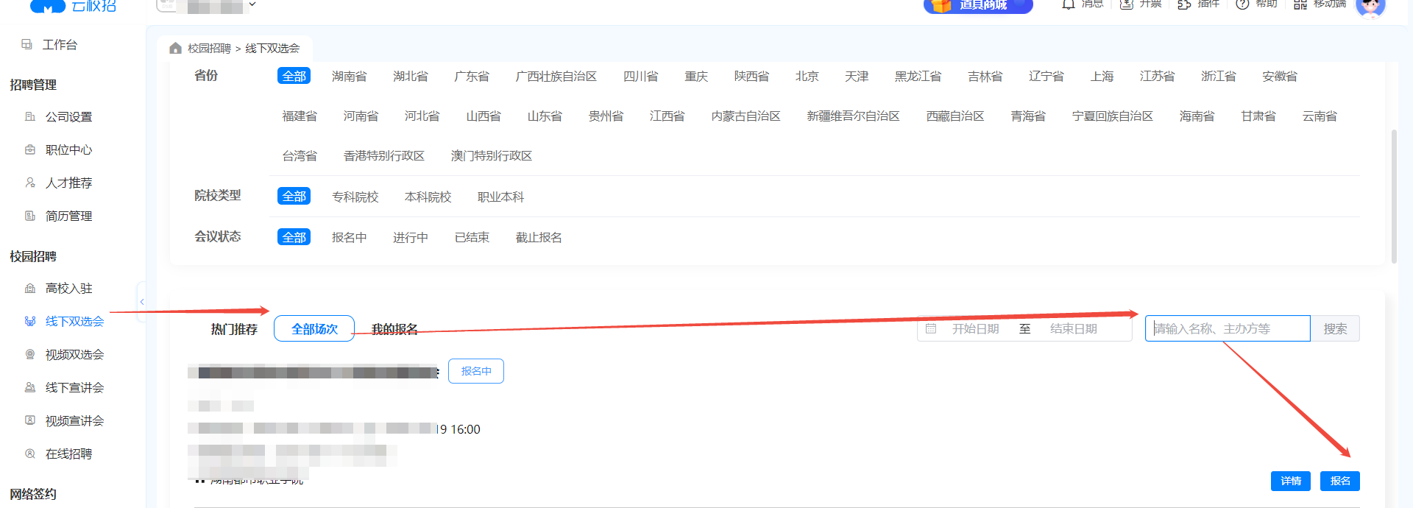
入驻时，申请类型为“双选会”招聘信息渠道默认选择“大学生就业指导中心”，至“选择双选会”处下拉选择要报名的双选会名称，填写完成后点击“申请”，审核结果将会在微信公众号以及PC端上进行推送通知，请留意！
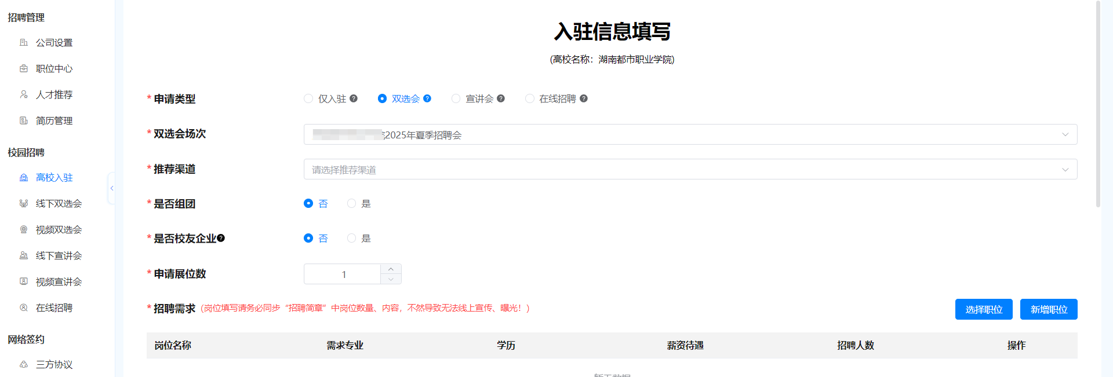

三、已入驻单位申请报名
已入驻本校单位登陆“云校招企业管理平台后”，点击“双选会”→“云就业双选会”，搜索“湘潭理工学院”后点击“报名”进入报名界面，填写完成后点击“申请”，审核结果将会在微信公众号以及PC端上进行推送通知，请留意！

四、职位管理

报名“学校双选会”前，可点击“招聘管理”→“职位管理”，于“职位管理”处添加相关招聘职位。

